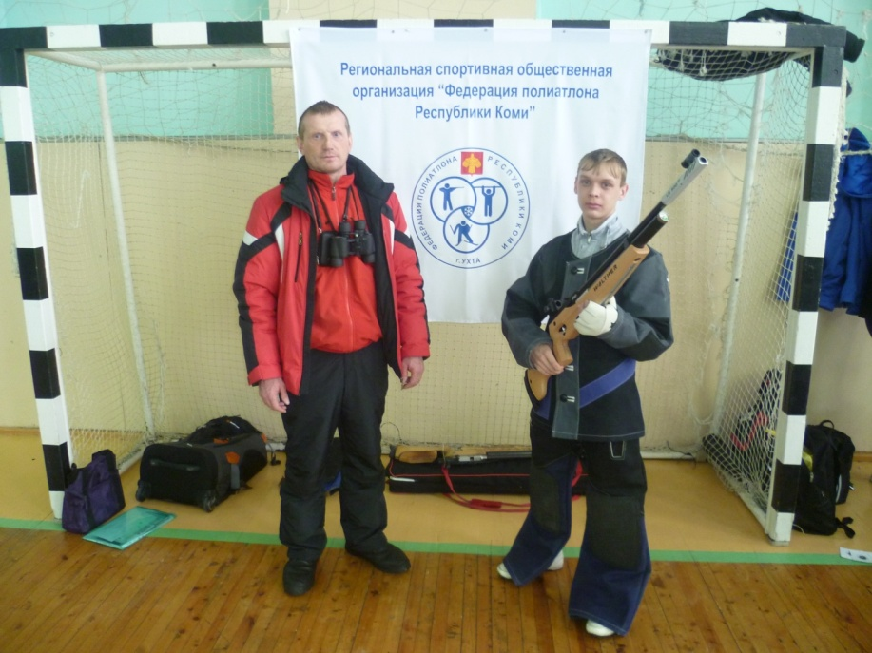
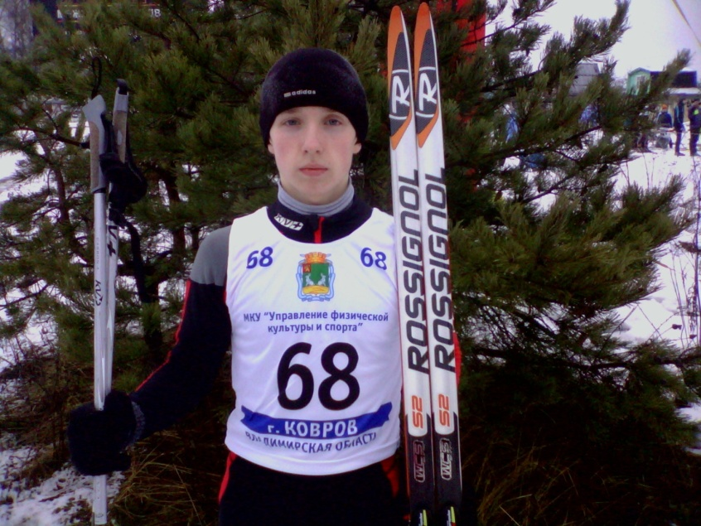
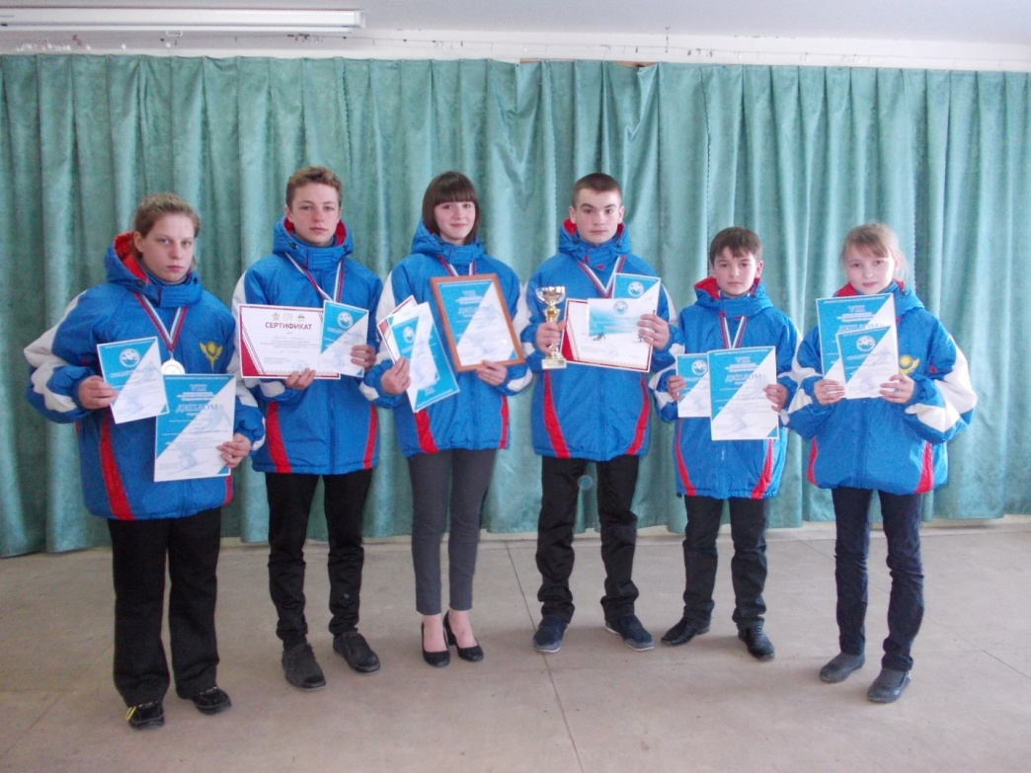
Наши до и

Нестеров Александр-
кубок России по полиатлону, 2015 год

Сидоров Артем- 2013 год.

